Приложение 1.

1. Группы слов по лексическому значению.

По употреблению. Общеупотребительные и необщеупотребительные.

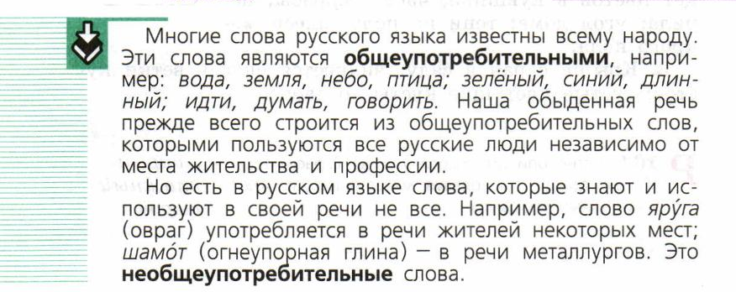

2. Группы слов по лексическому значению.

По употреблению. Необщеупотребительные: профессионализмы.
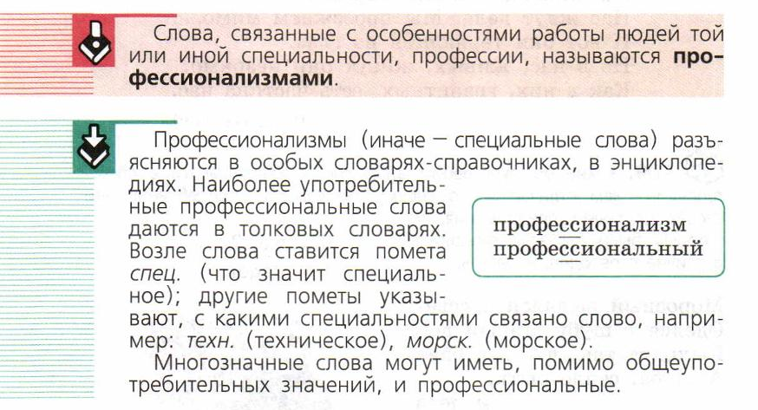
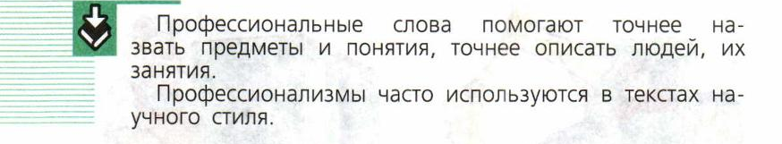

3. Группы слов по лексическому значению.

По употреблению. Необщеупотребительные: диалектизмы.
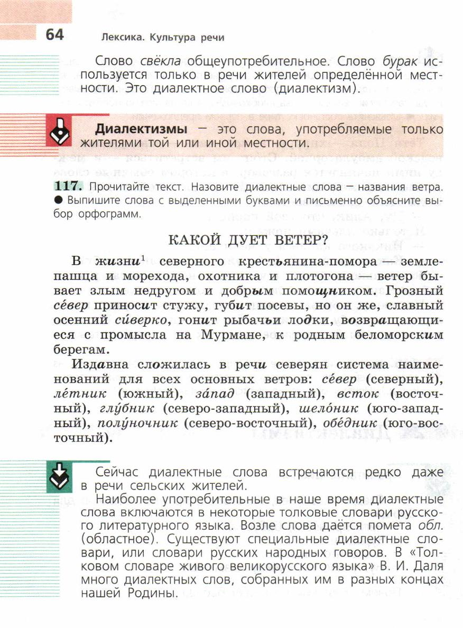

4. Группы слов по лексическому значению.

По происхождению. Исконно русские. Заимствованные.
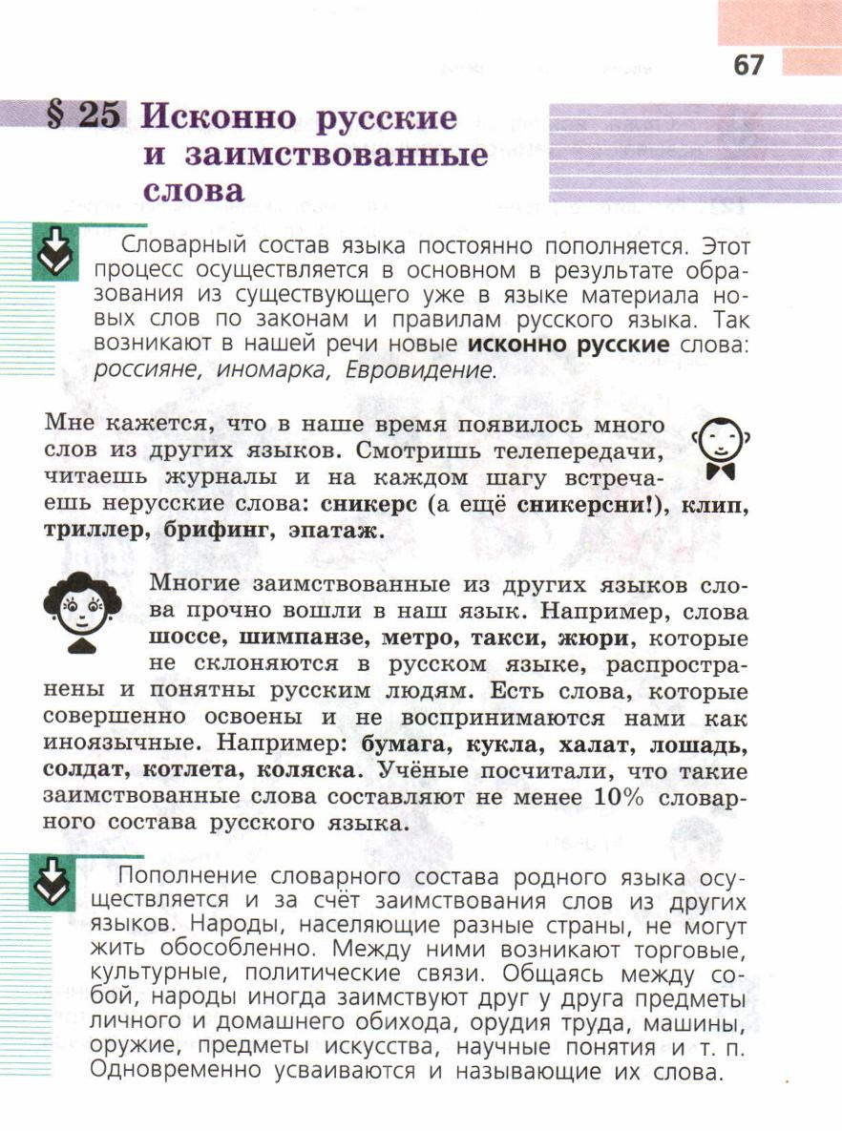
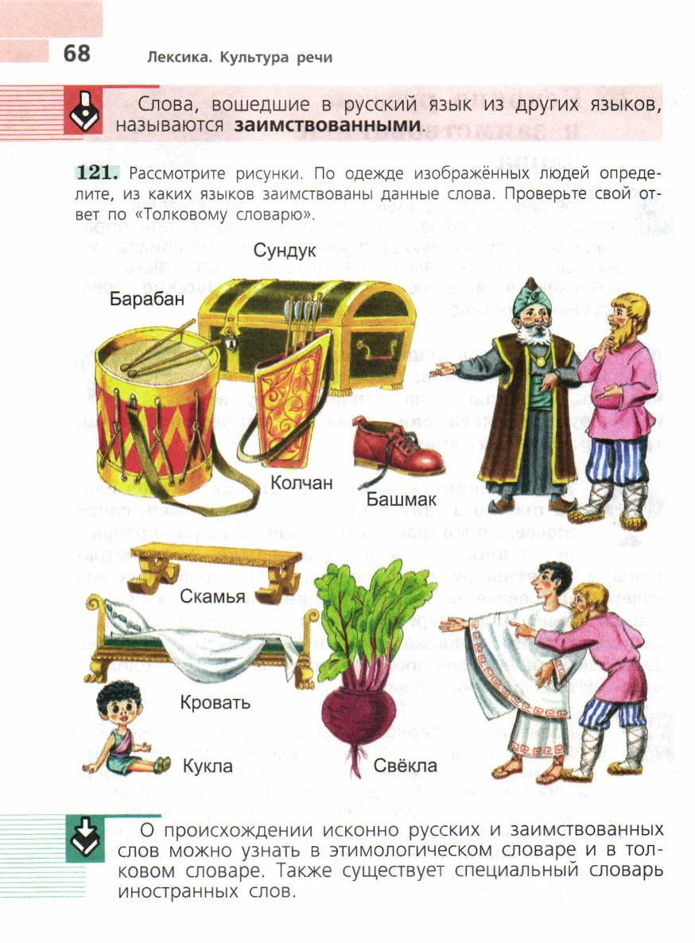
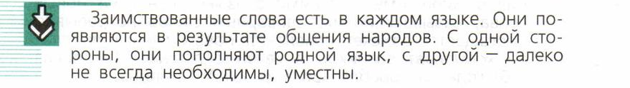

5. Группы слов по лексическому значению.

По времени появления в языке.
Неологизмы. Устаревшие.
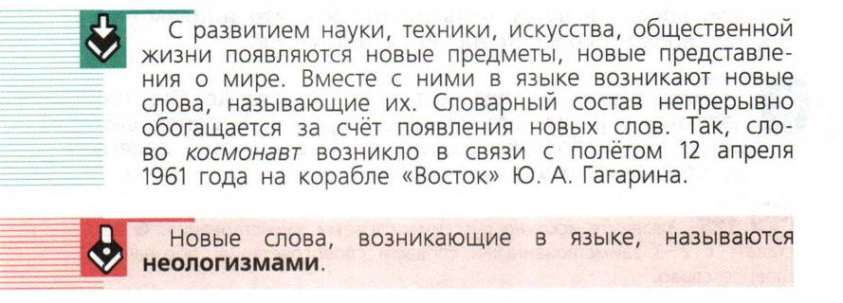
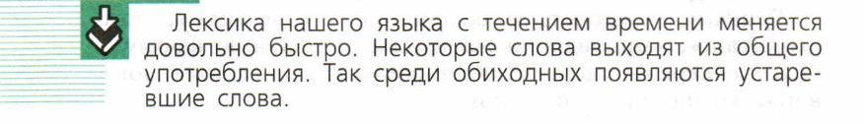
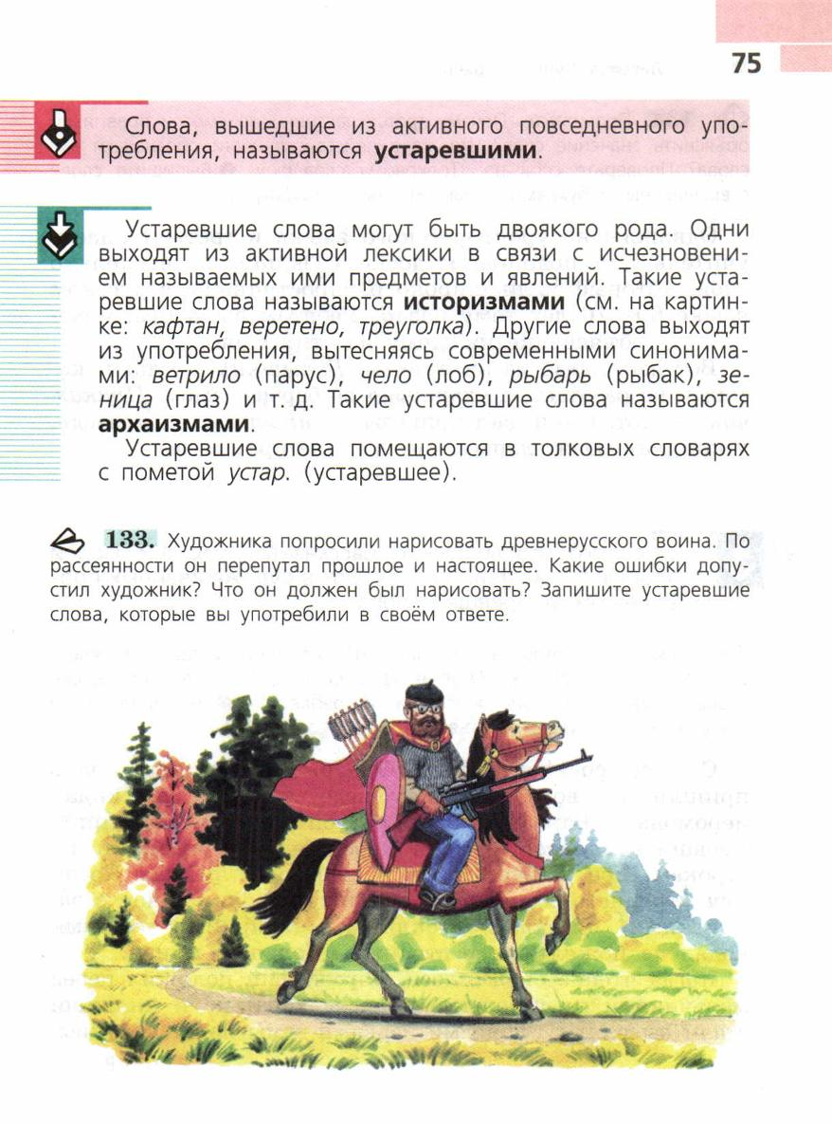

6. Группы слов по лексическому значению.

По времени появления в языке.
Устаревшие: историзмы, архаизмы.

